**تصريح خروج مواد**

**يصرح للسيد:** -------------------------- **الوظيفة:** ------------

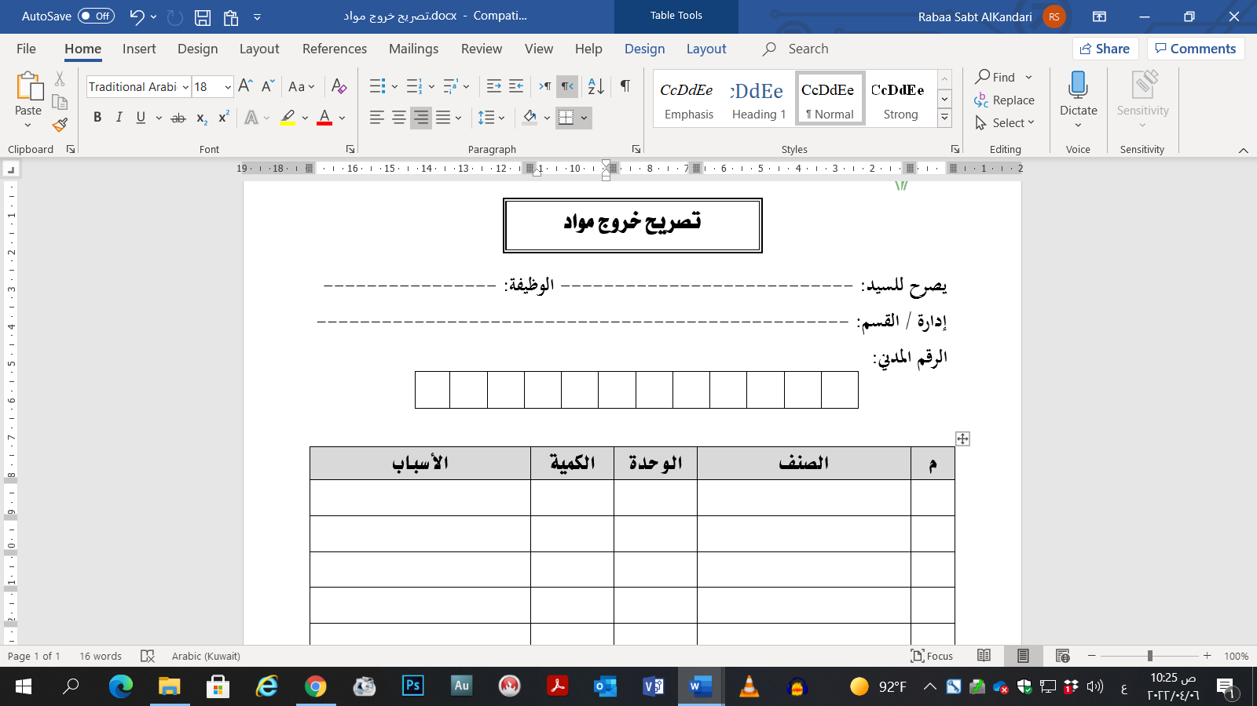 **إدارة / القسم:** -----------------------**التوقيع:** ---------------

**الرقم المدني:**

**التاريخ: / / الساعة: :**

**خاص بقسم الأمن والسلامة**

|  |
| --- |
| **رئيس قسم الأمن والسلامة:** |
| **حارس الأمن الذي أشرف على خروج المواد:** |
| **التوقيع: التاريخ: / /** |

|  |  |  |  |
| --- | --- | --- | --- |
| **م** | **الصنف** | **الكمية** | **الأسباب** |
|  |  |  |  |
|  |  |  |  |
|  |  |  |  |
|  |  |  |  |
|  |  |  |  |
|  |  |  |  |
|  |  |  |  |
|  |  |  |  |
|  |  |  |  |

مراقب الدعم الإداري و المالي التاريخ: / /